Søknad om dispensasjon

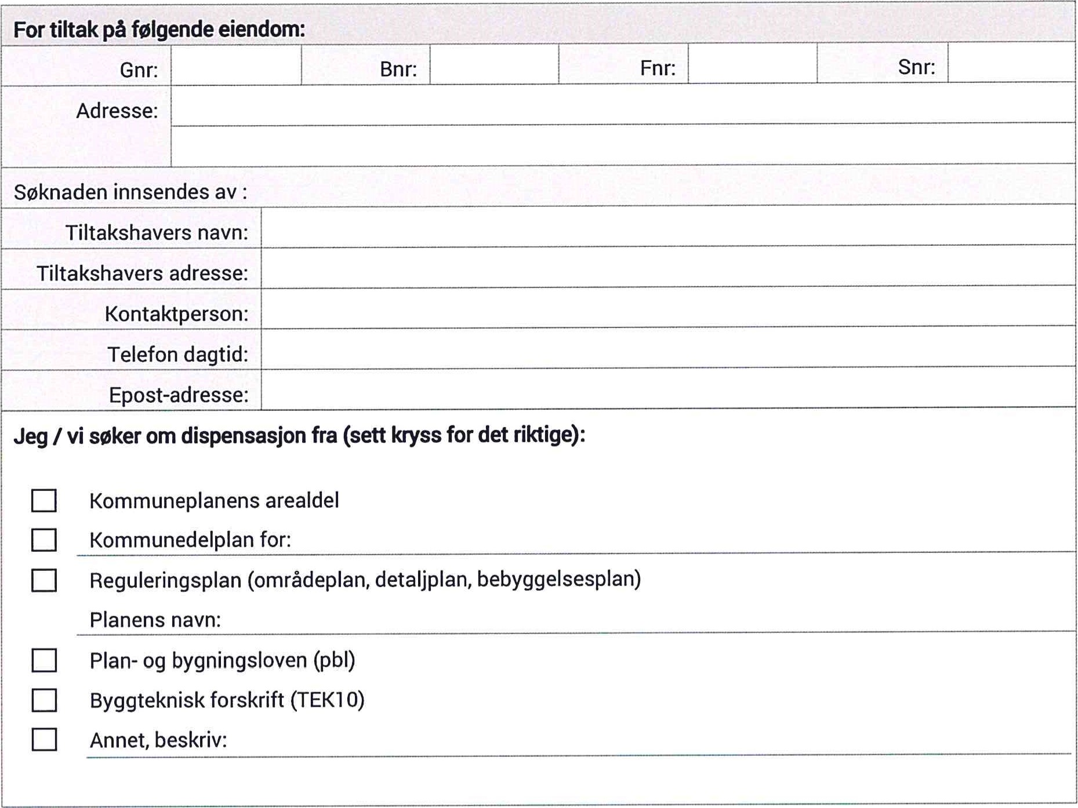
Det søkes om: (sett kryss for det riktige)
Dispensasjon etter Pbl SI 9-1 (varig)

Dispensasjon etter Pbl SI 9-3 (midlertidig) fram til følgende dato:

Det søkes om dispensasjon fra følgende planbestemmelser

Beskrivelse av tiltaket dvs. hva du skal bygge / gjøre, som for eksempel bygge garasje, endrer bruk fra bolig til næring osv. (bruk gjerne eget ark i tillegg om du trenger mer plass)

Beskrivelse av fordeler og ulemper som tiltaket medfører

Begrunnelse for dispensasjonssøknaden

Signatur(er):
___________________________________________________________
Dato og underskrift
___________________________________________________________
Dato og underskrift tiltakshaver
___________________________________________________________
Dato og underskrift eventuell ansvarlig søker

Beskrivelse av vedlegg | Vedlagt | Ikke Relevant
Kvittering for nabovarsel (skal alltid være med)
Tegninger
Situasjonsplan
Eventuelle uttalelser / vedtak fra andre myndigheter
(se SAK10 96-2)
Annet

